Лаброаторная работа №4

Дисциплина: Основы информационной безопасности

Жибицкая Евгения Дмитриевна

Содержание

# 1 Цель работы

Получение навыков работы в консоли с расширенными атрибутами на ОС Linux Rocky.

# 2 Выполнение лабораторной работы

Сменяем сразу пользователя на guest и определяем расширенные атрибуты фалйа file1 и устанавливаем на него права на чтение и запись(рис. 1).

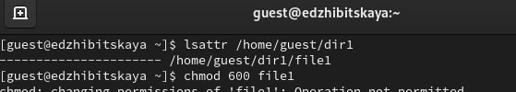

Рис. 1: Атрибуты файла

Затем от имени суперпользователя(от guest это сделать невозможно) устанавливаем на тот же файл атрибут +а, проверим, что все установилось уже от пользователя guest(рис. **¿fig:002?**) и рис. 2).

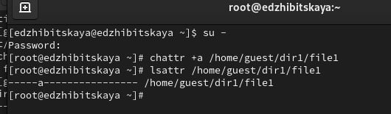 .

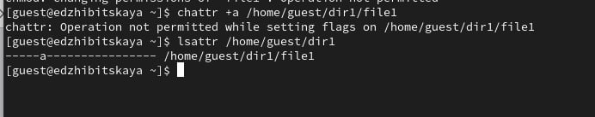

Рис. 2: Атрибут +a от gguest

Произведем дозапись в файл и убедимся в корректности(рис. 3).

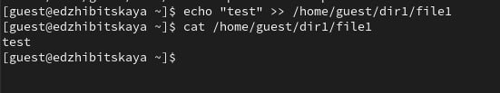

Рис. 3: Дозапись в файл

Попробуем удалить или стереть информацию, а затем попытаемся установить права запрещающие чтение и запись для владельца(рис. [-fig. 4).

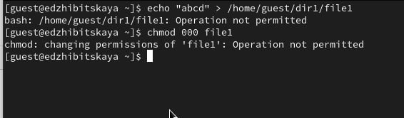

Рис. 4: Попытка удаления и изменения прав

Снимем атрибут а и попробуем выполнить не удавшиеся команды еще раз(рис. 5).

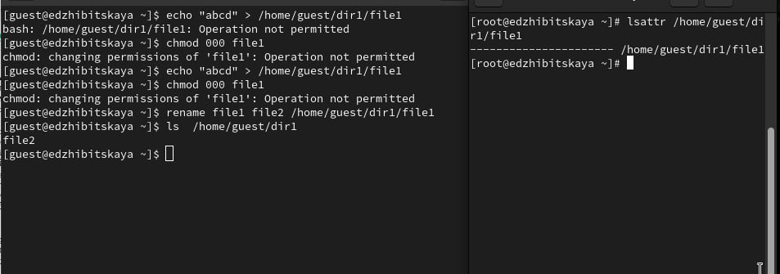

Рис. 5: Снятие атрибута, повторное выполнение команд

Затем поставим атрибут +i и проделаем аналогичные действия, чтобы посмотреть какие из них возможно выполнить, а какие нетрис. 6).

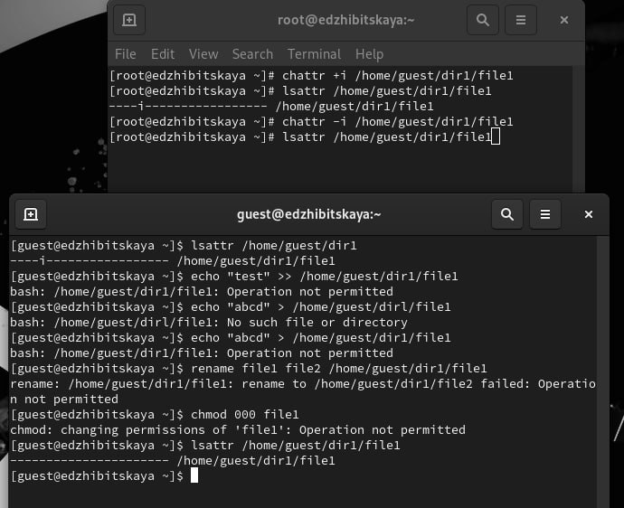

Рис. 6: Атрибут +i

# 3 Выводы

В ходе работы были повышены навыки использования консоли при работе с атрибутами(основыными и расширенными) при разграничении доступа.

# Список литературы

[ТУИС](https://esystem.rudn.ru)